PLAN DE EMPRESA
VirtualWallet®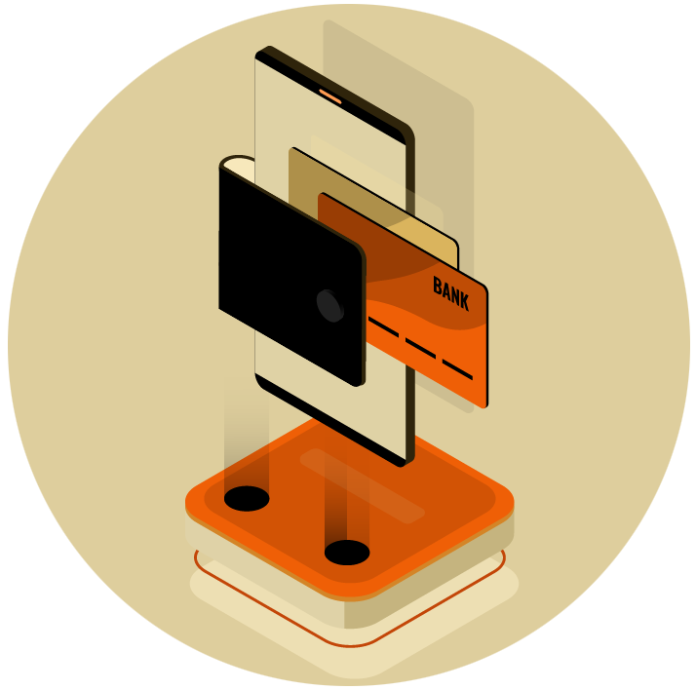

PABLO HORMIGO GONZÁLEZ
ALVARO CABELLO BENITO
JUAN JOSÉ LÓPEZ VEGA
PABLO HERRÁN CASTRILLO

ÍNDICE
1. DESCRIPCIÓN DE LA IDEA EMPRENDEDORA Y EL PROYECTO 4
1.1. PRESENTACIÓN DE LA IDEA 4
1.2. PROYECTO DE LA EMPRESA 5
1.2.1. BRAINSTORMING 5
1.2.2. CÓDIGO CNAE DEL SECTOR DE LA EMPRESA 7
1.3. BUSSINES MODEL CANVAS 8
1.1.1. PROPUESTA DE VALOR 8
1.1.2. SEGMENTO DE CLIENTES 9
1.1.3. CANALES 9
1.1.4. RELACION CLIENTES 9
1.1.5. FUENTE DE INGRESO 9
1.1.6. RECURSOS CLAVE 9
1.1.7. ACTIVIDADES CLAVE 9
1.1.8. SOCIOS CLAVE 9
1.1.9. ESTRUCTURA DE COSTES 10
2. PRESENTACIÓN DE LOS PROMOTORES 10
3. CULTURA EMPRESARIAL 11
3.1. MISIÓN DE LA EMPRESA 11
3.2. VISIÓN DE LA EMPRESA 11
3.3. VALORES DE LA EMPRESA 11
4. RESPONSABILIDAD SOCIAL 12
4.1. DIMENSIÓN MEDIOAMBIENTAL 12
4.2. DIMENSIÓN ECONÓMICO-FINANCIERA Y DE GESTIÓN 12
4.3. DIMENSIÓN SOCIAL 12
5.1. TIPO DE MERCADO EN EL QUE OPERA LA EMPRESA 13
5.2.1. MICROENTORNO 13
5.2.2. MACROENTORNO 14
5.3. ANÁLISIS DE LOS CONSUMIDORES O CLIENTES 15
5.3.1. MAPA DE EMPATÍA 15
5.3.2. ENCUESTA A CLIENTES POTENCIALES 16
5.3.3. PERFIL CLIENTE OBJETIVO 19
5.4. ANÁLISIS DE COMPETENCIA 19
5.4.1. COMPETIDORES DIRECTOS 19
5.4.2. COMPETIDORES INDIRECTOS 19
5.4.3. COMPETIDORES DENTRO DEL MERCADO 20
5.5. ANÁLISIS DE LOS PROVEEDORES 20
5.6. DAFO 21
6. PLAN DE MARKETING 22
6.1. MARKETING MIX CLÁSICO 22
6.2. MARKETING DIGITAL 28
6.3. PLAN DE ATENCIÓN AL CLIENTE 29
7. PLAN DE INVERSIÓN Y GASTOS 30
7.1. INVERSIONES 30
7.2. GASTOS 30
7.3. CAPITAL NECESARIO 31
8. PLAN DE FINANCIACIÓN 33
8.1. FUENTES DE FINANCIACIÓN PROPIAS 33
8.2. FUENTES DE FINANCIACIÓN AJENAS 33
9. CONTABILIDAD FINANCIERA 35
9.1. BALANCE Y SITUACIÓN FINANCIERA 35
9.2. PLAN ECONÓMICO Y FINANCIERO 36
10. FORMA JURÍDICA Y TRÁMITES DE CONSTITUCIÓN 37
10.1. TRÁMITES DE CONSTITUCIÓN 37
BIBLIOGRAFÍA 38

1. DESCRIPCIÓN DE LA IDEA EMPRENDEDORA Y EL PROYECTO

1.1. PRESENTACIÓN DE LA IDEA
El modelo de negocio propuesto consiste en la digitalización de la cartera convencional. Aporta ventajas en el ámbito físico, permitiéndonos portar todos los documentos oficiales y tarjetas en un dispositivo móvil. Las ventajas frente a la cartera física son numerosas, desde la posibilidad de ahorrar espacio en nuestro bolsillo a la posibilidad de renovar un documento oficial desde nuestra aplicación o evitar el contacto físico con tarjetas y dinero en estos tiempos de pandemia que vivimos.
Las principales necesidades que vamos a cubrir son:
- No llevar cartera física.
- Posibilidad de no perder los documentos.
- Poder renovar cualquier documento.
El nombre de la aplicación y de la empresa es “VirtualWallet”. Esta presenta una opción de coste 0 para los usuarios que incluye los documentos principales que todo ciudadano debe llevar encima obligatoriamente.
Por otro lado, “VirtualWallet+” es un servicio de suscripción que aporta funcionalidades extra a la aplicación como por ejemplo incluir tarjetas bancarias para poder realizar tus pagos desde el móvil.
El precio de la aplicación para su venta al Estado es de 4 millones de €, además de un porcentaje del 10% de las ventas del servicio “VirtualWallet+”.
Logotipo de la empresa:
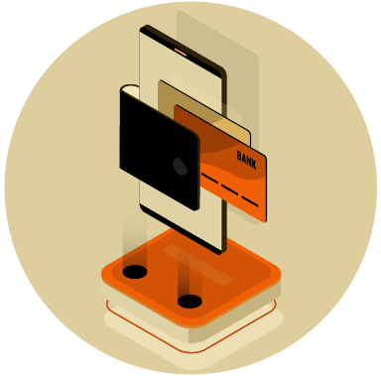

1.2. PROYECTO DE LA EMPRESA

1.2.1. BRAINSTORMING
Para llegar a la idea del proyecto, lo primero que hicimos fue realizar una lluvia de ideas y a partir de ahí fuimos seleccionando las mejores hasta que decidimos que “VirtualWallet” era la mejor para llevar a cabo.
Estos son algunos de los pasos que seguimos:
- Lluvia de ideas o Brainstorming:
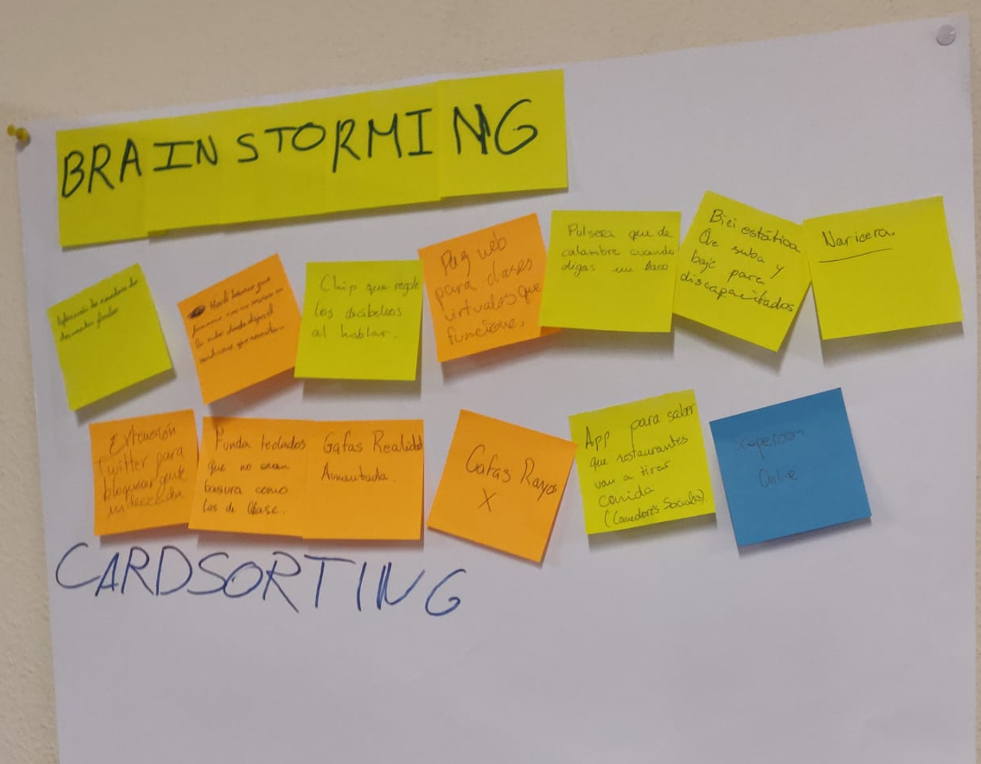
En este apartado, añadimos en cada post-it una idea y las colocamos en un mural.
Había ideas muy innovadoras como la del teléfono con un hardware muy limitado para ahorrar en gastos y con un servicio de contratación para elegir el nivel de prestaciones deseado para tu dispositivo, o la de las gafas de Rayos-X.

- Cardsorting:
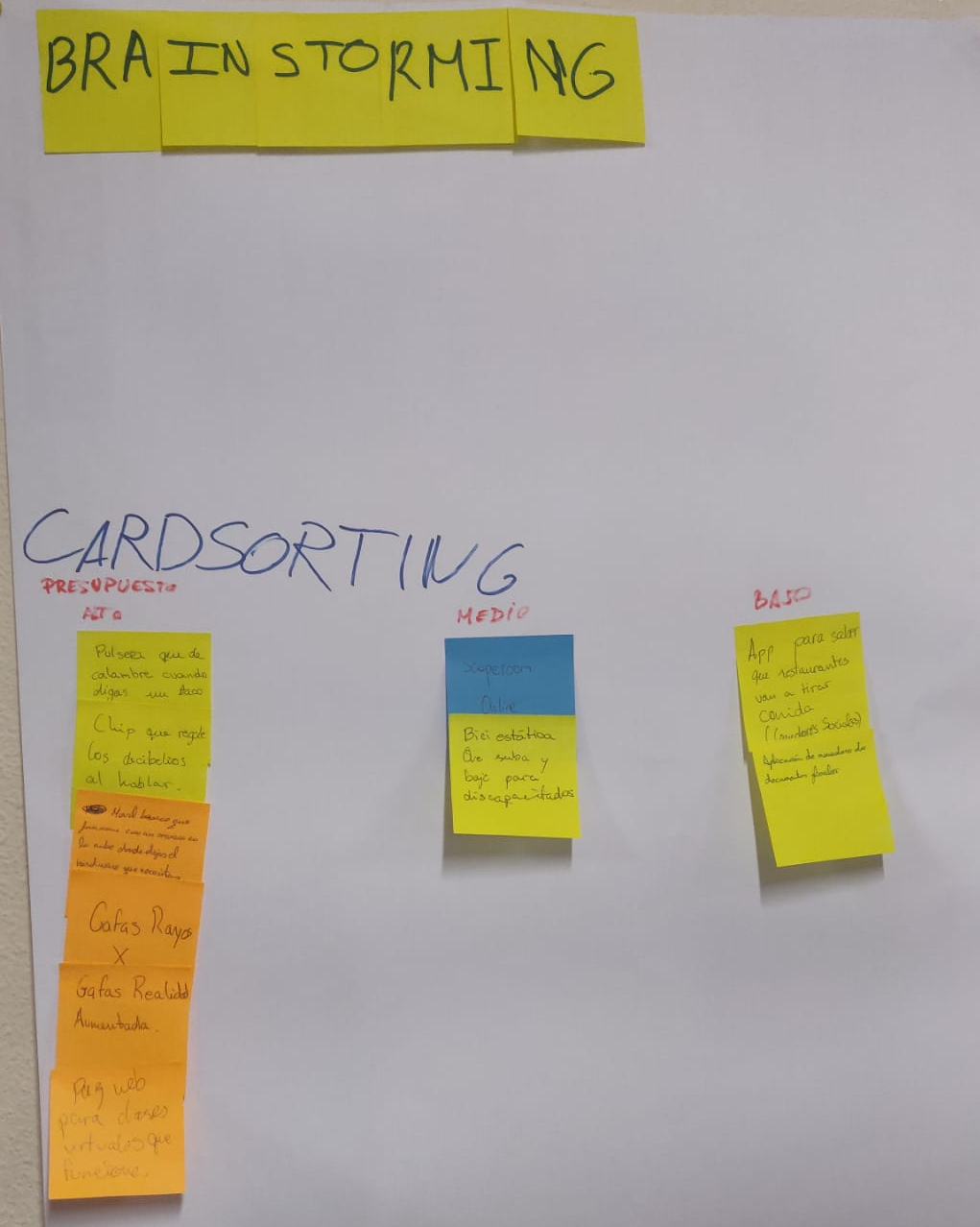
En la siguiente fase, colocamos todas las ideas según distintos criterios para ir descartando opciones y pasar a la última etapa con solo unas pocas para poder seleccionar la idea ganadora.

- Elección por distintos criterios:
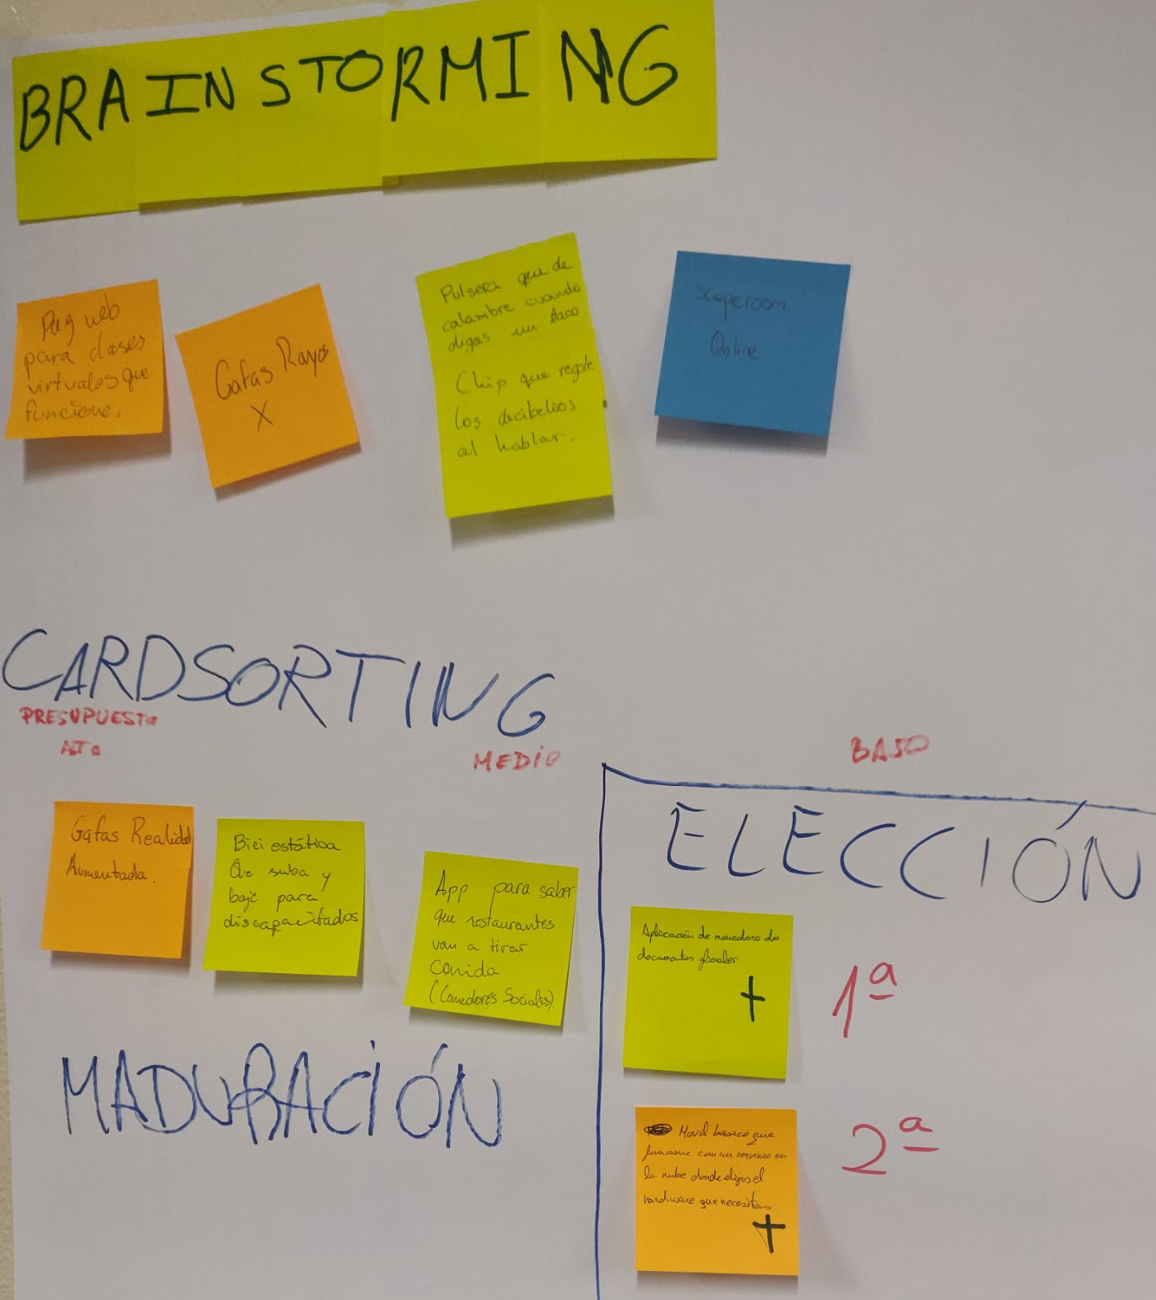
Por último en este ciclo, elegimos nuestra idea propuesta en este documento.

1.2.2. CÓDIGO CNAE DEL SECTOR DE LA EMPRESA
El código CNAE del sector de la empresa coincide con el 6201.

1.3. BUSSINES MODEL CANVAS

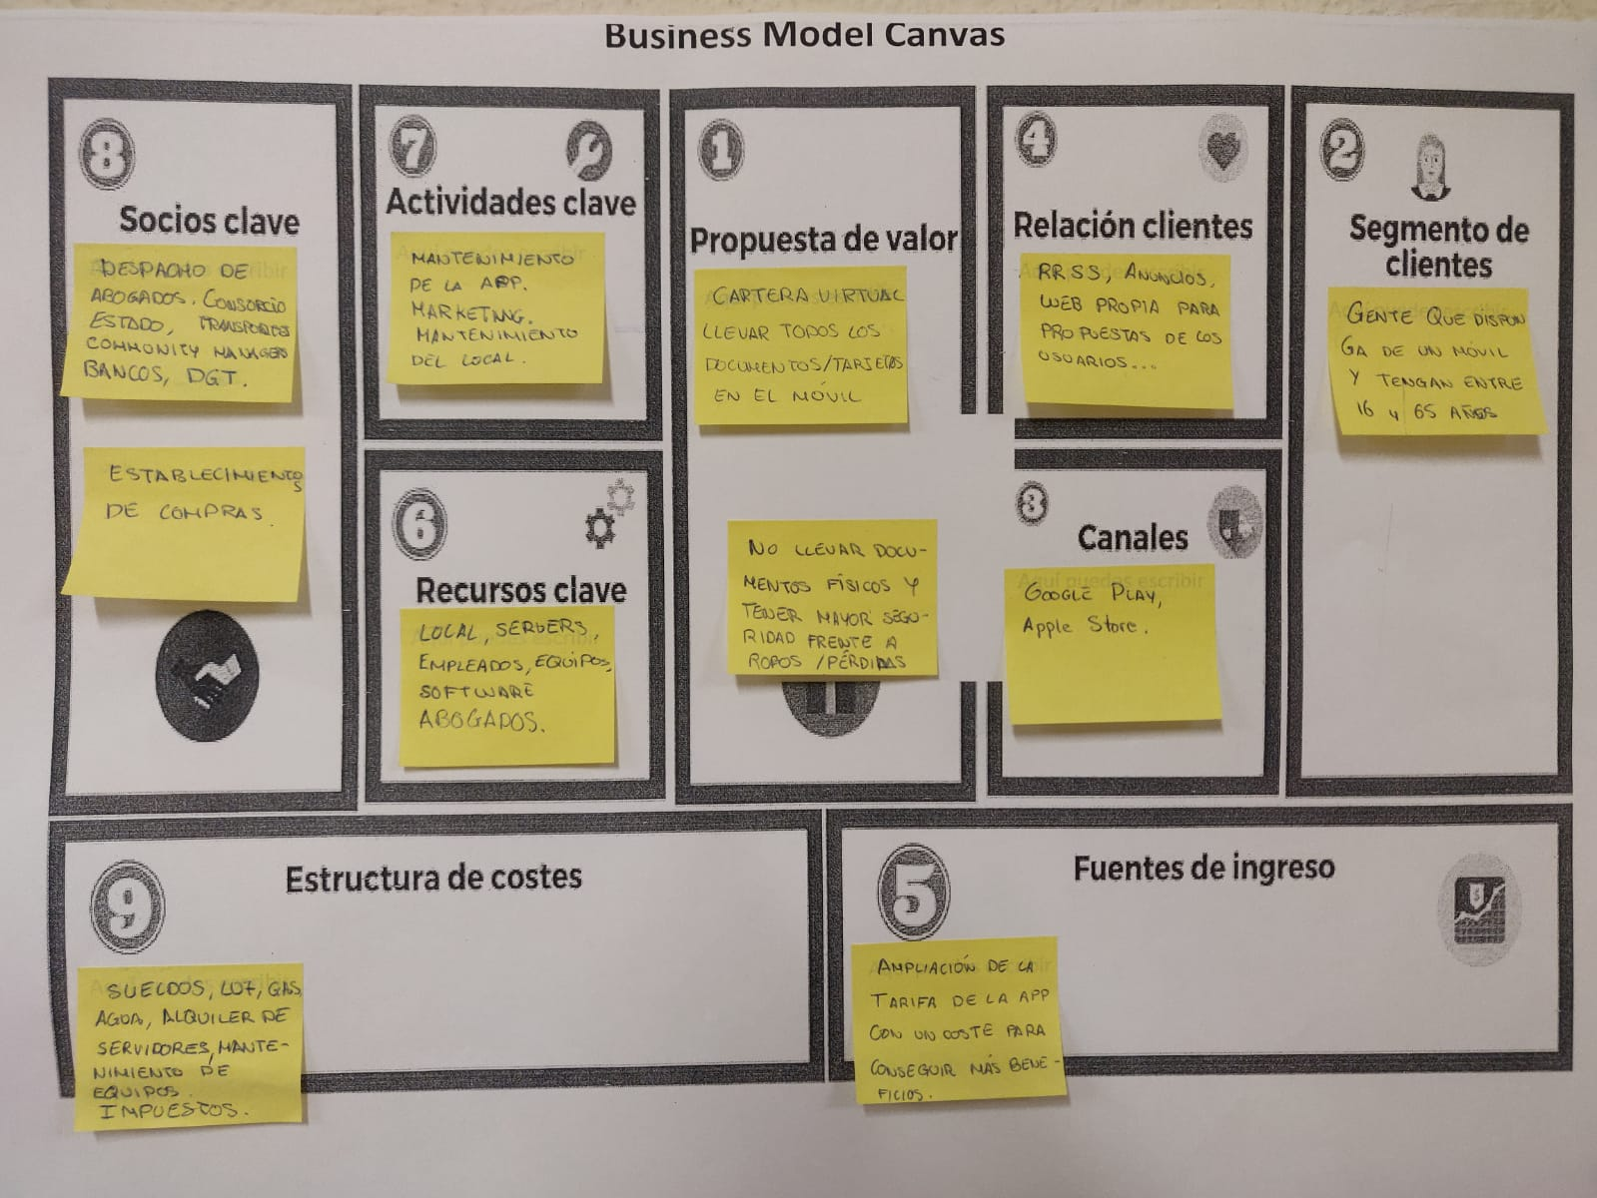

1.1.1. PROPUESTA DE VALOR
La propuesta consiste en la digitalización de la cartera física para portar documentos oficiales y tarjetas.
Aporta integridad y seguridad en tu documentación.

1.1.2. SEGMENTO DE CLIENTES
La aplicación está destinada a personas de entre 16 y 65 años de edad que tengan a su disposición un smartphone.

1.1.3. CANALES
La aplicación podrá adquirir a partir de “Google Play” para dispositivos Android o de la “Apple Store” para dispositivos Apple.

1.1.4. RELACION CLIENTES
La relación de la empresa con los clientes se realizará a través de anuncios, Redes Sociales o una web de la empresa para propuestas y comentarios de los usuarios.

1.1.5. FUENTE DE INGRESO
Se pretende obtener beneficios por una parte del Estado para financiar la parte gratuita de la aplicación y por otra del servicio de suscripción de la aplicación.

1.1.6. RECURSOS CLAVE
Se necesitarán:
- Servidores.
- Oficina (compra o alquiler).
- Empleados.
- Equipos informáticos.
- Software.
- Abogados.

1.1.7. ACTIVIDADES CLAVE
- Mantenimiento de la aplicación.
- Marketing.
- Mantenimiento de las oficinas.

1.1.8. SOCIOS CLAVE
- Despacho de abogados.
- Consorcio de transportes.
- Community Manager.
- Administraciones Públicas.
- Bancos.
- DGT.

1.1.9. ESTRUCTURA DE COSTES
- Sueldos de los empleados.
- Luz.
- Gas.
- Agua.
- Alquiler de servidores.
- Mantenimiento de equipos.
- Impuestos.

2. PRESENTACIÓN DE LOS PROMOTORES
Pablo Hormigo: Estudió durante 5 años un Grado en Ingeniería Telemática en la Universidad Politécnica de Madrid con una pausa para estudiar un Grado Superior en Desarrollo de Aplicaciones Multiplataforma y Web, en el que se encuentra hoy en día. Pablo se define como una persona creativa y con una gran capacidad para trabajar en equipo.
Juan José López: Actualmente cursa un Grado Superior en Desarrollo de Aplicaciones Multiplataforma y Web. Posee un Certificado de Profesionalidad por el SEPE (Desarrollo de aplicaciones con tecnologías Web). Estudió durante 3 años el doble grado de Ingeniería de Materiales e ingeniería de organización Industrial decidiendo abandonar este mundo por el de la informática. Él se define como una persona con grandes dotes comunicativas, responsable y muy flexible.
Pablo Herrán: Hoy en día estudia un Grado Superior en Desarrollo de Aplicaciones Multiplataforma y Web. Estudió durante 5 años el Grado de Ingeniería Informática. Pablo es una persona asertiva, lo que le ayuda a tener gran habilidad comunicativa.
Álvaro Cabello: Actualmente está cursando su segundo año de un Grado Superior en Desarrollo de Aplicaciones Multiplataforma y Web. Según Álvaro, se considera una persona con liderazgo, capaz de influir y motivar a los demás, pero siempre trabajando en equipo y siendo flexible con las ideas y propuestas de los demás.
Los cuatro en conjunto estamos realizando el plan de empresa de VirtualWallet, idea que estamos desarrollando desde cero para la asignatura de Empresa e Iniciativa Emprendedora, donde cada miembro del grupo aporta las ideas necesarias para llegar a realizar una buena idea de negocio.

3. CULTURA EMPRESARIAL

3.1. MISIÓN DE LA EMPRESA
La principal utilidad de VirtualWallet hacia sus clientes es ofrecerles un método alternativo de gestión de su documentación personal y oficial, añadiéndole seguridad, comodidad y simplicidad acorde con la era de la digitalización actual y la circunstancia de la pandemia.
El objetivo principal de VirtualWallet es conseguir que toda la documentación de una persona pueda estar en su smartphone de forma segura y eficaz.

3.2. VISIÓN DE LA EMPRESA
La visión de la empresa es conseguir a largo plazo una sociedad en la cual la acreditación personal esté totalmente digitalizada, sin las desventajas que supone cualquier documento físico.

3.3. VALORES DE LA EMPRESA
En VirtualWallet estamos comprometidos con el medio ambiente, por lo tanto, apostamos por un futuro sin plásticos. Gracias a la digitalización de la cartera, no sería necesario producir tarjetas físicas que, una vez caducadas, por ejemplo, serían desechadas contaminando así nuestros mares y océanos ya que se estima que unos 12,7 millones de toneladas son arrojadas a estas aguas según la fundación “AQUAE”.
Estamos comprometidos con la ley y con la comodidad de nuestros clientes. Gracias a VirtualWallet, podrás tener siempre en tu móvil el DNI o el carné de conducir, documentos muy importantes, que siempre pueden ser requeridos por la autoridad y que muchas personas no llevan encima en ciertas circunstancias por miedo a perderlo o porque simplemente piensan que no lo van a necesitar.
Actualmente estamos viviendo una pandemia provocada por el COVID-19, en todos los establecimientos se nos recomienda pagar con tarjeta para evitar así el contacto físico. Gracias a la tecnología actual, tenemos ante nosotros pagar con el NFC de nuestros móviles, así mismo, nos gustaría también poder usar nuestro bono transportes o el DNI, sin necesidad de tener que llevarlo encima y así evitar el contacto físico.

4. RESPONSABILIDAD SOCIAL
La responsabilidad social de VirtualWallet se apoya en 3 pilares fundamentales.

4.1. DIMENSIÓN MEDIOAMBIENTAL
Nuestro papel en este ámbito es sencillo, la digitalización de la documentación permitirá frenar el consumo de plástico y papel y, por consiguiente, luchar contra problemas graves de nuestra sociedad como son el cambio climático y la deforestación.

4.2. DIMENSIÓN ECONÓMICO-FINANCIERA Y DE GESTIÓN
VirtualWallet es un servicio gratuito para los documentos oficiales de los usuarios que adquieran nuestros servicios debido a la relación de confianza que pretendemos tener con las entidades que gestionan dicha documentación, nuestra principal preocupación es que las personas puedan tener digitalizada su identidad de manera segura y a coste 0.

4.3. DIMENSIÓN SOCIAL
Una de las ideas más recurrentes que hemos expuesto sobre nuestra empresa es la seguridad. La incertidumbre que produce la documentación tradicional a la hora de por ejemplo, robos o extravíos, es una molestia que siempre nos ha acompañado a lo largo de nuestra vida. Con VirtualWallet eliminaremos totalmente este peligro ya que todo estará almacenado en grandes bases de datos a disposición total del usuario.
No obstante, se nos presenta uno de los principales problemas que nos ha traído esta era de la información, la filtración de datos. Sería demasiado fácil para un delincuente digital atravesar la seguridad de una sola aplicación quedándose con todos los datos de un usuario, de no ser porque VirtualWallet pretende que la información de cada documento la aloje la organización propietaria, es decir, nosotros no vamos a almacenar los datos del DNI, sólo seremos el intermediario que accederá digitalmente a esa información. Además, toda consulta quedará registrada para maximizar la seguridad.
Otro aspecto en el que VirtualWallet está comprometido con la sociedad es con la salud de los ciudadanos. Debido a la situación pandémica actual, estamos arriesgando demasiado cada vez que sacamos una tarjeta o un documento a lo largo de nuestro día, haciendo así que en cualquier descuido podamos estar expuestos al virus. VirtualWallet pretende reducir esta exposición a un único dispositivo, el teléfono móvil personal.

5. ESTUDIO DE MERCADO

5.1. TIPO DE MERCADO EN EL QUE OPERA LA EMPRESA
En términos de naturaleza de producto, VirtualWallet se dedica al mercado de servicios, y lo hace de forma global con el claro objetivo final de llegar al mayor número de personas posible. El mercado de los servicios digitales es un mercado en auge en el mundo y la época en que vivimos y VirtualWallet encaja perfectamente en este crecimiento pues lo que ofrece no tiene competencia directa.
5.2. ANÁLISIS DEL MICROENTORNO Y DEL MACROENTORNO

5.2.1. MICROENTORNO
Conformado por los agentes y ámbitos más cercanos a la empresa y por lo tanto los que interactúan con ella de forma constante.
5.2.1.1. Proveedores
- Red de servidores: destinada a alojar la información de los clientes.
- Administraciones Públicas: aquellas que nos suministran el canal por el cual los clientes acceden a su información.
5.2.1.2. Intermediarios
Plataforma de descarga de aplicaciones móviles para los principales Sistemas Operativos de smartphones (AppStore y GooglePlay).
5.2.1.3. Competidores
Por el momento no existen ningún competidor directo que ofrezca un servicio igual al nuestro en lo que a completitud se refiere. No obstante, existen aplicaciones de banco que permiten los pagos móviles, que podría llegar a suponer un bajo nivel de competencia. La competencia ofrecida por estas apps bancarias sería una competencia de industria, no ocasionando demasiado problema ya que no compite directamente con VirtualWallet.

5.2.2. MACROENTORNO
Referido a todos los factores externos a la empresa e inherentes a la sociedad que nos afectan de forma directa o indirecta.
5.2.2.1. Factores Demográficos
Una población envejecida y no adaptada a la digitalización puede ser un impedimento para nuestro desarrollo, no obstante, contamos con que nuestro objetivo son los usuarios jóvenes y de mediana edad, así que, una gran presencia de estos nos ayudará a crecer.
5.2.2.2. Factores Económicos
Una sociedad desarrollada como es la española, es el perfecto “caldo de cultivo” para el crecimiento de VirtualWallet. Dado que cuanto mayor sea el nivel de vida de un estado, más servicios podrá ofrecer a sus ciudadanos y mayores necesidades tendrán los mismos.
5.2.2.3. Factores Jurídicos
La legislación actual puede llegar a ser una amenaza ya que la actual ley de protección de datos es muy restrictiva a la hora de acceder y tratar con la información personal de los clientes.
5.2.2.4. Factores Tecnológicos
Un mercado tecnológico modernizado como es el actual con una enorme cantidad de tecnologías de desarrollo como las que hay son una gran oportunidad para desarrollar nuestro proyecto.
5.2.2.5. Factores Socioculturales
La sociedad española actual está acostumbrada al uso de las apps que gestionen información y que les haga la vida más fácil, además somos conscientes del pensamiento popular que hay en contra de las grandes cantidades de documentación, creemos fervientemente que nuestra iniciativa tendrá una buena reacción en nuestros posibles clientes.

5.3. ANÁLISIS DE LOS CONSUMIDORES O CLIENTES

5.3.1. MAPA DE EMPATÍA
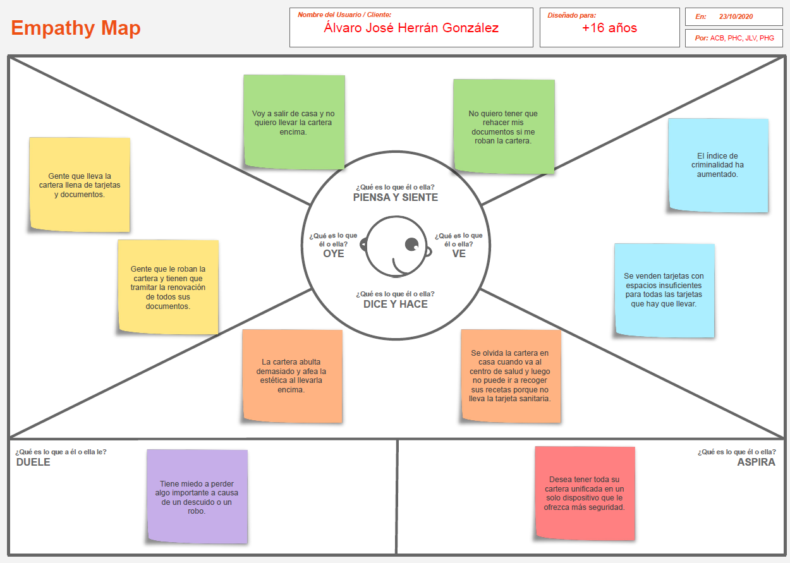
Este mapa de empatía nos ayudó a conocer a nuestro cliente objetivo, las necesidades que tenía y como las satisfacía nuestro producto.

5.3.2. ENCUESTA A CLIENTES POTENCIALES

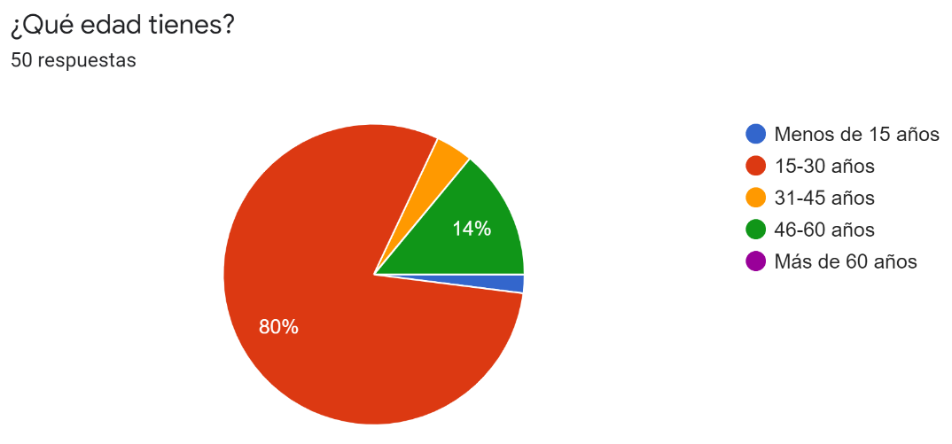
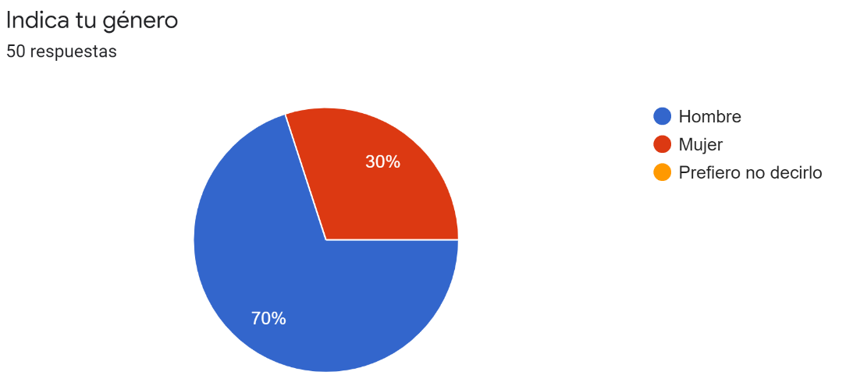
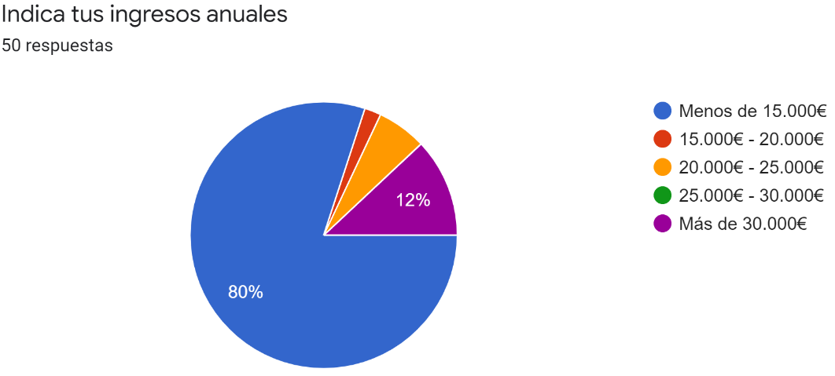
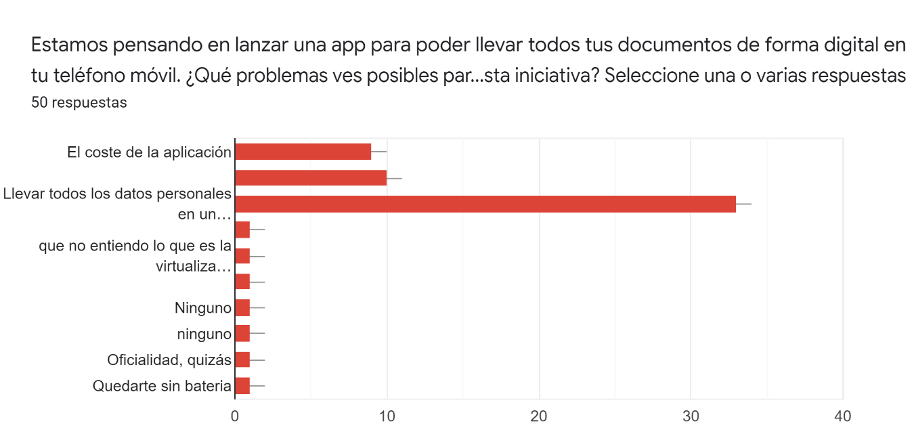
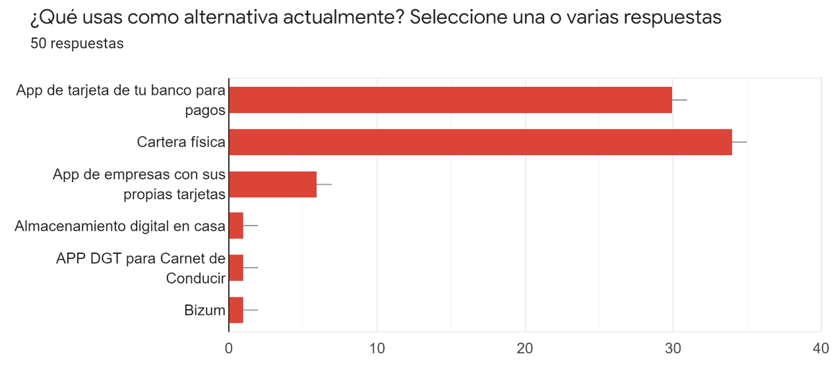
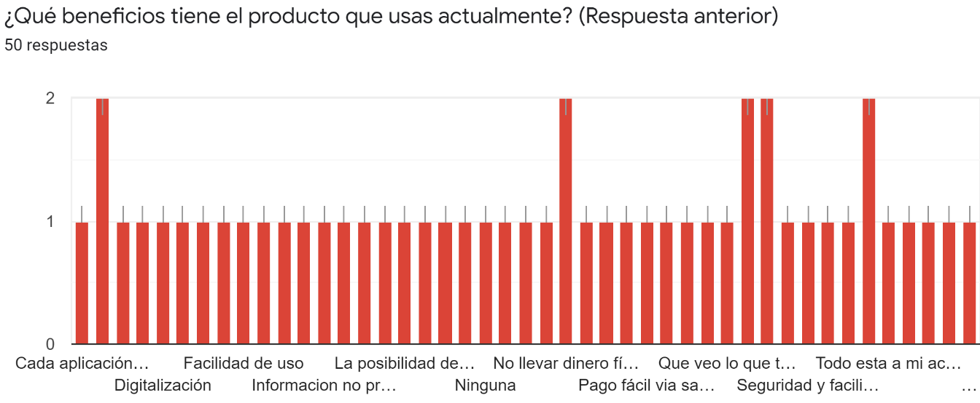
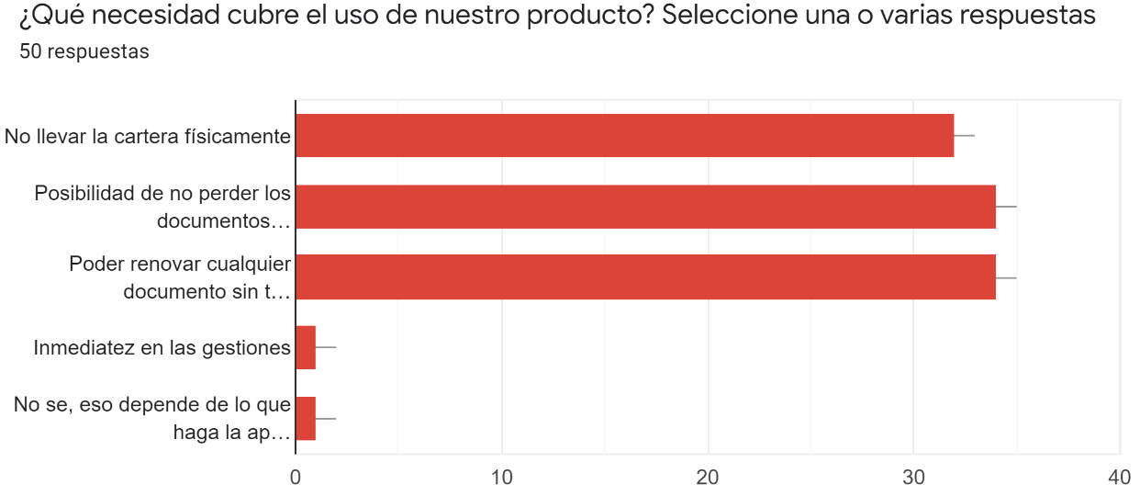
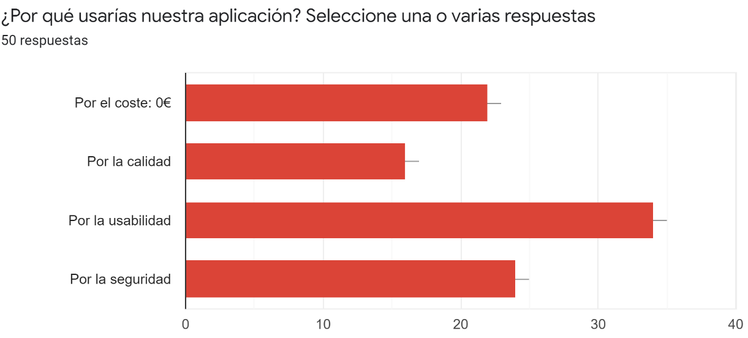
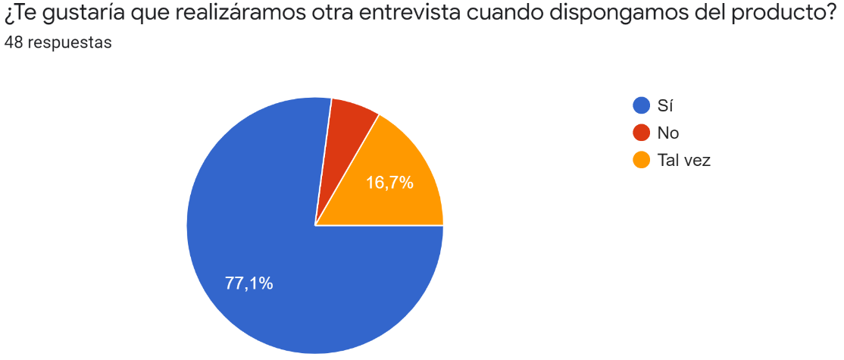
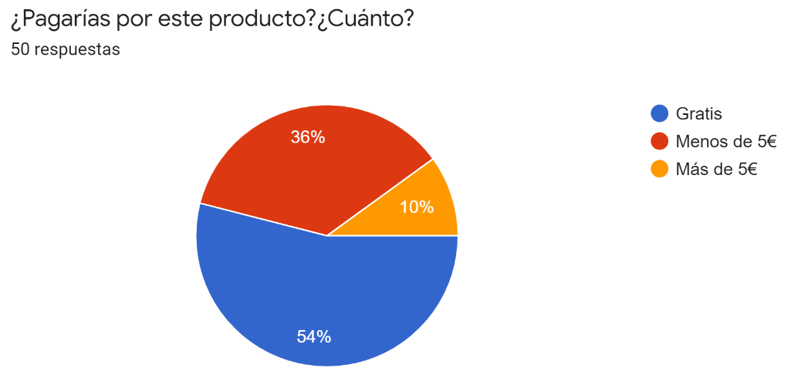

5.3.3. PERFIL CLIENTE OBJETIVO
- Cliente objetivo: Nuestro cliente objetivo es una persona joven por lo general, con pocos ingresos o ninguno y que sea afín al progreso tecnológico.
- Cliente potencial: Un posible cliente potencial son las personas de mediana edad, no tan adaptadas a usar aplicaciones, pero que a lo mejor en un futuro pueden llegar a modernizarse.
- Segmentación del mercado:
- Criterios geográficos: Nos enfocaremos en personas de áreas urbanas como Madrid que tengan necesidad de hacer grandes desplazamientos durante su día a día y por consecuencia digitalizar abono transporte, tarjetas, etc.
- Criterios demográficos: Según nuestros datos nuestro cliente objetivo estaría más orientado a los varones de entre 15 y 30 años.
- Criterios personales: Dados los datos obtenidos, nuestros clientes potenciales tendrían unos ingresos anuales inferiores a 15.000€.
- Criterios psicológicos: La gran mayoría de los encuestados son personas que buscan un servicio seguro donde puedan confiar sus datos, que valoran una gran usabilidad y calidad.

5.4. ANÁLISIS DE COMPETENCIA

5.4.1. COMPETIDORES DIRECTOS
A día de hoy no hemos identificado ningún competidor directo en la industria tecnológica que esté ofertando el mismo producto o similar que el que estamos haciendo nosotros.

5.4.2. COMPETIDORES INDIRECTOS
Un competidor indirecto, aunque no esté en nuestro mismo sector pueden ser las empresas que creen carteras para gestionar mejor los documentos y tarjetas ya que si un cliente potencial llega a adquirir una de ellas no tendrá la necesidad de usar nuestra app.
Un ejemplo de competidores indirectos sería:
- Inditex: con sus grandes marcas de ropa, entre ellas se encuentra la fabricación de carteras físicas convencionales.

5.4.3. COMPETIDORES DENTRO DEL MERCADO
Las apps bancarias pueden llegar a ser un competidor ya que cubren una de las necesidades que nosotros queremos solucionar, aunque si deciden usar nuestros servicios también pueden ser un poderoso aliado para nuestros intereses.
Algún ejemplo seria:
- Google Pay: Asigna una cantidad ilimitada de tarjetas bancarias en tu dispositivo móvil para poder pagar con ellas sin necesidad de usar las tarjetas físicas.
- Apple Pay: Funciona de la misma manera que la anterior.
5.4.4. COMPETIDORES POTENCIALES
Un posible competidor potencial que hemos pensado es una gran empresa como puede ser Google o Amazon que pueda interesarle nuestra idea y desarrollar por su cuenta su propio VirtualWallet o servicio que haga lo mismo que el nuestro, pese a esto hemos considerado que esta opción es bastante improbable.

5.5. ANÁLISIS DE LOS PROVEEDORES
Nuestro principal proveedor es la empresa destinada a alojar los servidores que vamos a utilizar para nuestra aplicación. Por lo tanto, deberá ser una empresa que nos proporcione un servicio de calidad y sostenible en el tiempo. Dicha empresa deberá tener un especial cuidado con el tratamiento de los datos para evitar filtraciones y ataques a los datos personales de los usuarios de VirtualWallet.
Por otro lado, buscamos el apoyo de las entidades gubernamentales para la integración de la aplicación con los sistemas informáticos del estado. Entre las principales entidades, nos gustaría contar con la presencia de la Casa de Moneda y Timbre, la DGT, la Seguridad Social y otras situadas en este nivel estatal.

5.6. DAFO
Para localizar la situación de la empresa en el mercado, hemos realizado un estudio llamado DAFO para encontrar puntos fuertes y débiles. El DAFO es una herramienta analítica que sirve para detectar puntos negativos y positivos de nuestros entornos tanto interior como exterior
DEBILIDADES:
- Falta de experiencia emprendedora.
- Dificultad para conseguir financiación externa.
- Dificultad para abrirnos hueco en el mercado.
- Dificultad para encontrar apoyo del Estado.

AMENAZAS:
- Posible aparición de un competidor directo.
- La legislación para llevar a cabo el proyecto.
- Posibles ciber-ataques que violen la privacidad.
FORTALEZAS:
- Formación en el desarrollo de aplicaciones.
- Mentalidad abierta a nuevas tecnologías.
- Conocimiento de la vanguardia tecnológica.
OPORTUNIDADES:
- Hueco en el mercado para incluir el producto.
- Auge de las tecnologías móviles.
- Evitar contacto en estos tiempos de pandemia.

6. PLAN DE MARKETING

6.1. MARKETING MIX CLÁSICO
- Producto: Se trata de una aplicación móvil. Como se explicó en la presentación de la idea, esta aplicación proporciona la posibilidad de digitalizar todos tus documentos personales para poder usarlos desde tu dispositivo en cualquier momento.
El slogan que identifica a nuestra empresa es: El futuro es digital.
El precio de la aplicación será gratuito en su forma base como se explica en el siguiente apartado, pero existe una parte de pago que rondará los 5€ al mes.

- Precio: La aplicación consta de una parte gratuita para todos los usuarios que sirve para mantener tus documentos personales más necesitados como DNI, Tarjeta de la Seguridad Social o el Abono Transporte. A parte, existe una suscripción mensual que te amplía la capacidad de almacenar también tarjetas de crédito y otro tipo de documentos de la misma manera.
El precio de la parte de suscripción mensual, es superior a cualquier otra aplicación de pago móvil dado a que nuestra aplicación mejora el producto de tal forma que puedas guardar todas tus tarjetas en una sola aplicación. Eso no lo ofrece nadie hoy en día.
4P TRADICIONALES
Durante los 3 primeros meses de lanzamiento, apostaremos por una estrategia de penetración incluyendo la suscripción premium de forma gratuita para todos los usuarios de Virtual Wallet.

- Distribución (Place): El lugar de distribución de la aplicación será a través de Google Play para dispositivos Android y de la Apple Store para dispositivos IOS.

- Promoción: para promocionar nuestra aplicación, utilizaremos distintas técnicas explicadas a continuación:

- Publicidad: Usaremos banners de publicidad en páginas web y crearemos contenido multimedia para nuestra página web. Así mismo, crearemos redes sociales en INSTAGRAM y TWITTER donde compartiremos las noticias sobre los cambios de la aplicación y lanzaremos promociones únicas. Así fomentaremos la participación de los usuarios con nuestra empresa. Todos los clientes que ya usen nuestra aplicación recibirán noticias siempre que ellos quieran a través de su correo electrónico. Nuestras redes sociales son las siguiente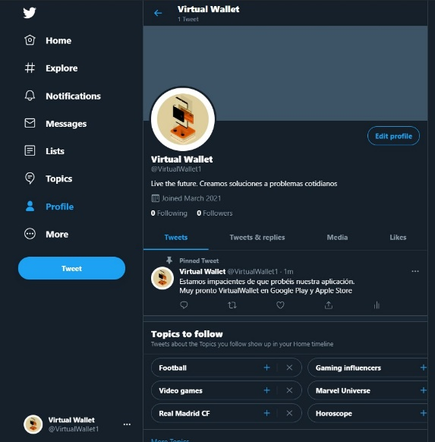 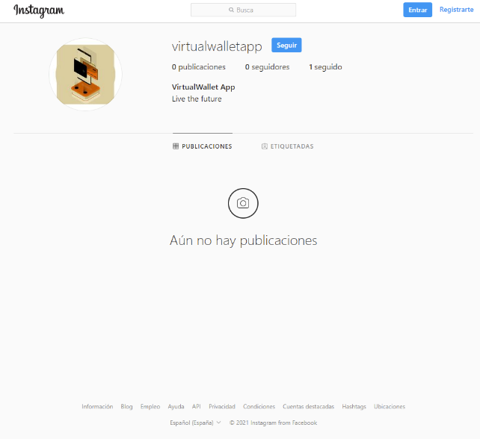

- Tarjeta de visitas: Hemos diseñado una tarjeta que estará a disposición de los usuarios en nuestro lugar de trabajo. Los promotores siempre llevaran tarjetas de visita encima para repartirlas a posibles usuarios que estén interesados en la aplicación.



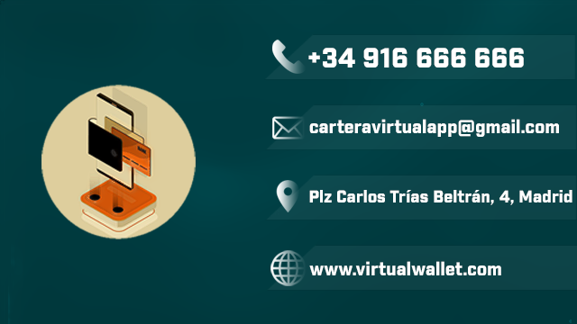

- Merchandising: Tenemos varios productos a disposición de los usuarios para promocionar gracias a ellos aún más nuestra empresa, algunos de ellos son:
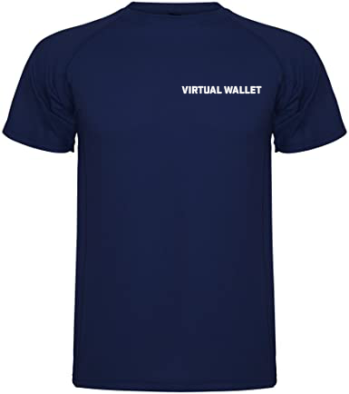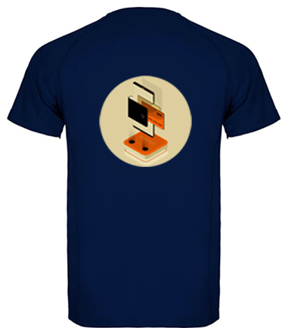

- Promoción de ventas: Para todos los nuevos usuarios, dispondrán de un mes gratis de la suscripción de Virtual Wallet +.
- Fidelización: Vamos a crear un sistema de puntos por el cual, cada vez que uses una de tus tarjetas desde la aplicación, acumularás puntos que servirán para conseguir una suscripción premium gratuita para un mes.

- Marketing digital: Dispondremos de una página web que se posicionará en los buscadores de internet mediante herramientas SEO y SEM. Usaremos Google AdWords y Google Trends para conocer las palabras claves más buscadas en internet y así conseguir un mejor posicionamiento de la misma para darla a conocer a más personas. La página web tendrá un aspecto parecido a este:

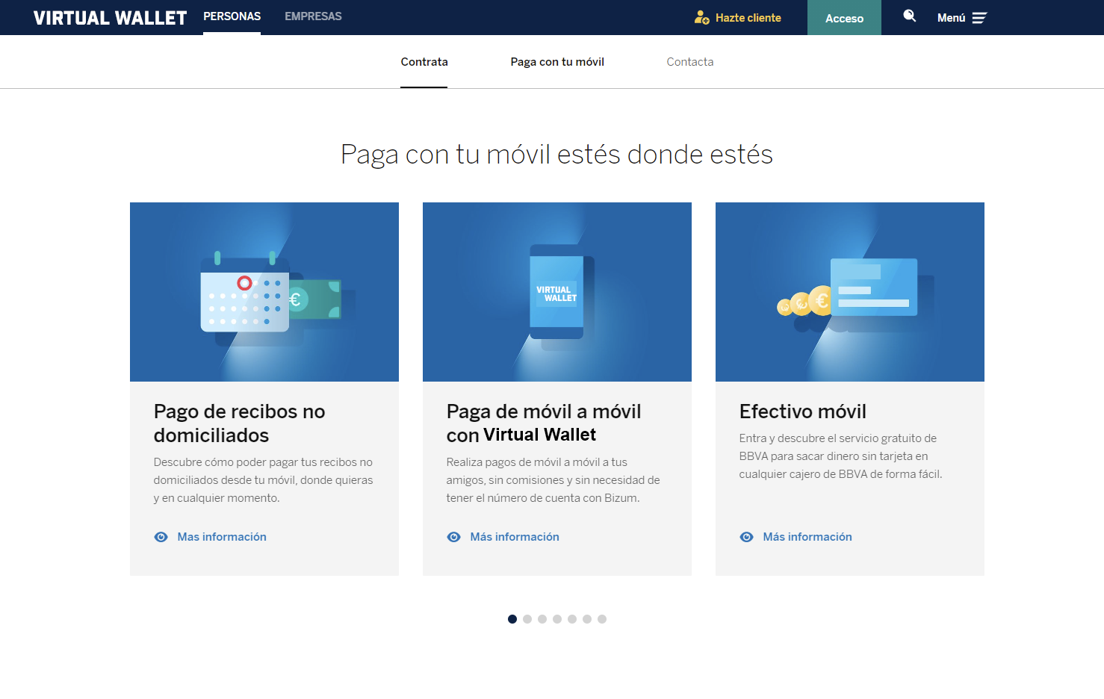

Dado que los promotores, tenemos un amplio conocimiento de páginas web, nos encargaremos de mantener un diseño que sea atractivo para los usuarios y conseguir de esta manera más visitas y por lo tanto, más ventas.

- Personas (People): Se trata de los colaboradores de la empresa que dan imagen directa al público, en nuestro caso lo más cercano sería un Community Manager que se encargase de llevar las redes sociales de la empresa y tratar con los clientes. Este debe de dar una buena imagen de la empresa para garantizar el éxito de venta del producto.

- Proceso (Process): La creación de la aplicación se llevará a cabo por parte de nuestro equipo de desarrolladores. Una vez finalizada la primera versión de la aplicación, saldrá al mercado por los canales indicados anteriormente. El consumidor dispondrá de un apartado para realizar valoraciones y observaciones en la misma tienda donde compre el producto, además dispondrá de un apartado en la página web de la empresa para comentar inconvenientes que le hayan surgido con la aplicación y que los trabajadores se ocupen de leerlos y solucionarlos para futuras mejoras.
2ª GENERACIÓN 4P TRADICIONALES

- Presencia (Physical evidence): Para atraer al cliente desde el primer momento, hemos creado tarjetas de visita con los datos de la empresa y su logo y slogan. En caso de que algún cliente se quiera dirigir a nuestras oficinas, se el recibirá de forma educada y se le ofrecerán distintos detalles como por ejemplo caramelos o bolígrafos con la imagen corporativa de la empresa.

- Productividad y calidad (productivity & quality): Para reducir costes, la empresa contará inicialmente con el personal básico para poder trabajar en el desarrollo de la aplicación, una vez lanzada, para mejorar la calidad del servicio, se contratará a más empleados que puedan gestionar distintos problemas como las quejas de los usuarios o la solución de dudas de estos mismos. Así mismo, se dispondrá de una persona que se encargue de recibir y leer los correos enviados al correo de la oficina y recibir las llamadas para que los desarrolladores iniciales de la empresa puedan seguir trabajando en su mismo proyecto para mejorar el producto sin ser interrumpidos por otras acciones.

6.2. MARKETING DIGITAL
- Personalización: Según los datos que iremos recogiendo sobre los usuarios podremos ofertarles diferentes documentos o planes de suscripción según su estilo de vida. Nuestra intención es hacer una pequeña encuesta inicial a cada usuario que se registre en la aplicación para conocer más sobre ellos y darle información a cerca de los productos que puede integrar dentro de su plan de suscripción y que le sean útiles.

- Participación: Para conseguir una buena participación por parte de los clientes de forma online, debemos empezar por la creación de las redes sociales de la empresa donde los clientes puedan dejar sus comentarios y que así otras personas que aun no conocen la aplicación tengan una forma fácil de acceder a ella. Para esto, la empresa dispondrá de un Community Manager encargado de gestionar todas las peticiones por parte de los clientes a través de las redes sociales y postear noticias sobre la empresa con el fin de hacer que la empresa llegue más lejos cada vez. Por otro lado, la creación de una página web es importante para que los clientes vean profesionalidad dentro de la empresa, desde allí podrán conocer todos los datos de la aplicación y ver que pueden llegar a hacer con ella, también podrán contactar con nuestro equipo para que les resuelva cualquier tipo de duda. Para aumentar el número de visitas en la página usaremos técnicas como el SEM y el SEO. A través de herramientas como por ejemplo Google Trends y Google Adwords. Estas permiten saber las tendencias de búsqueda de los usuarios para así poder crear un mejor contenido para la página y que aumente el número de visitas del producto.

- Peer to Peer: Con un producto de calidad, poco a poco se verán comentarios de personas a las que les gusta el producto por las redes sociales, esto incitará a la búsqueda de la aplicación por parte de personas que todavía no la conocen y así conseguiremos aumentar cada vez más la gente que la use.

- Predicciones modeladas: La idea principal es analizar todas las acciones que realicen los usuarios por Internet con respecto a nuestra aplicación. Todo esto debe ser analizado y medido con herramientas como por ejemplo Google analytics. Gracias a ella podremos ver: qué tipos de usuarios nos siguen, dónde adquieren nuestro producto, en qué está interesado... Con estos datos podremos hacer que cada persona reciba una personalización de marketing de acuerdo a sus búsquedas y sus intereses. Además gracias a este tipo de herramientas podremos ver si mejora o empeora nuestra marca.

6.3. PLAN DE ATENCIÓN AL CLIENTE
La empresa dispondrá de una persona que se encargue de recoger todo el feed back enviado por los clientes a través de nuestro correo electrónico y por teléfono. Será el encargado de resolver cualquier tipo de duda con respecto a la aplicación.
El horario para llamar al teléfono de la empresa será de 9:00 a 18:00 de lunes a jueves y de 8:00 a 15:00 los viernes. En cambio, el correo estará siempre disponible, pero solo se resolverán dudas en el horario indicado anteriormente.
Por otro lado, los clientes podrán contactar con la empresa desde la página web en el apartado de Contáctanos habilitado para recibir todo tipo de dudas, reclamaciones y sugerencias.
Las reclamaciones serán recogidas y solucionadas lo antes posible para ofrecer un ambiente de profesionalidad hacia nuestros clientes, si se tratan de incidencias de la aplicación, estas reclamaciones se derivarán al equipo de desarrollo para poder solucionarlas.
La contestación al cliente será por correo electrónico para poder informarles de las soluciones que encontremos a sus problemas y que estén al tanto de que estamos trabajando en ello para ayudarle lo antes posible.
Las sugerencias sobre la aplicación serán guardadas en un buzón de sugerencias que se leerá de forma periódica para ir mejorando nuestra aplicación poco a poco gracias a la ayuda de los clientes.
Incluiremos tanto en la página web como en la aplicación un apartado para realizar una encuesta de satisfacción con respecto al producto y el trato que ha recibido el cliente. Así mismo, los clientes podrán valorar la aplicación en las tiendas de descargas (Google Play y Apple Store).
Este es un ejemplo de un correo que recibirá un cliente en el momento en que empiece a usar Virtual Wallet.
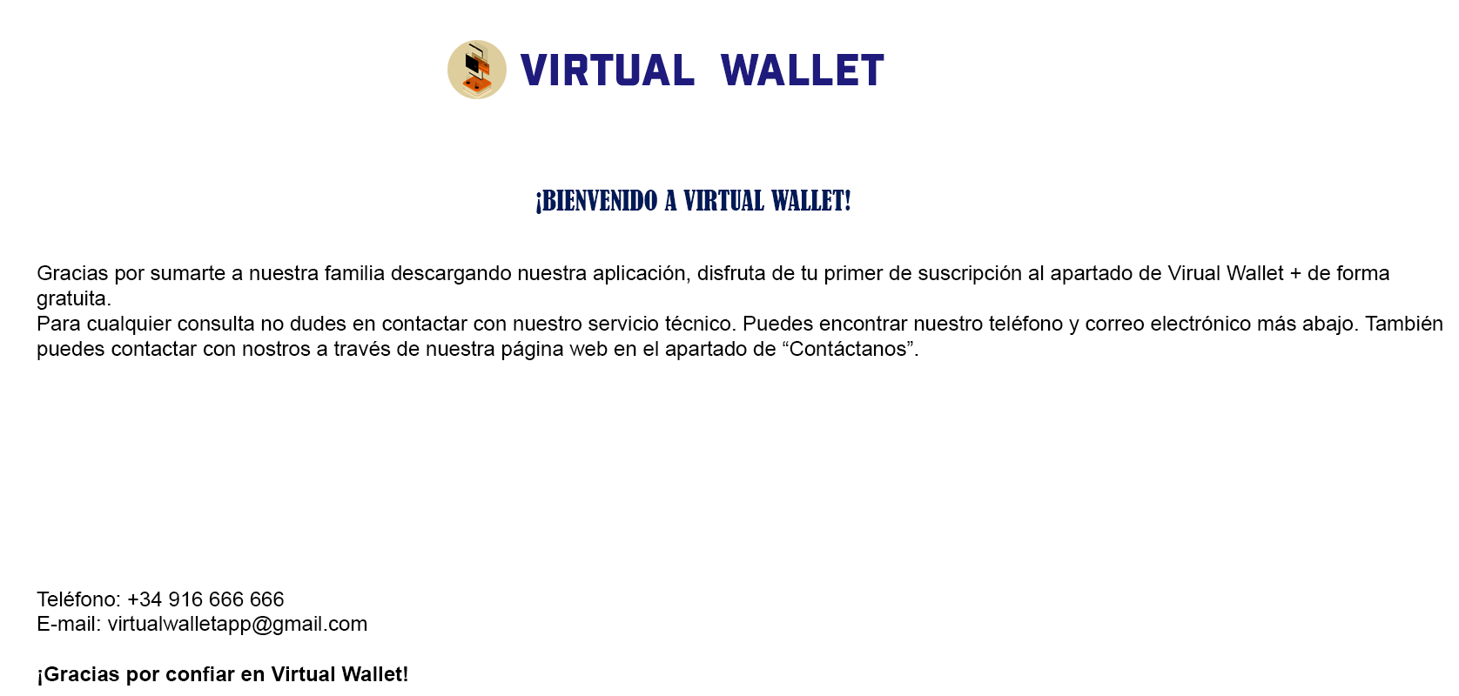

7. PLAN DE INVERSIÓN Y GASTOS

7.1. INVERSIONES
INVERSIÓN | DESCRIPCIÓN | PRECIO
Equipos informáticos | Impresora | 184.11€
Equipos informáticos | Ordenadores | 5 x (622.09€) = 1610.45€
Programas informáticos | SO de Windows 10 Profesional | 5 x (13.49€) = 67.45€
Programas informáticos | Paquete de Microsoft Office 365 | 5 x (6.02) = 30.10€
Patente o Marca | Registraremos la marca de Virtual Wallet. | 144.00€
TOTAL |  | 2,036.11€

7.2. GASTOS
GASTOS | DESCRIPCIÓN | PRECIO
Local | Alquilaremos un espacio de Coworking que incluirá, climatización, mobiliario, videovigilancia, internet, domiciliación, mensajería y equipo administrativo. | 5 x (275.00€) = 1375.00€/mes
Servidores | Alquiler de los servidores para almacenar los datos de la empresa. | 185.00€/mes
Gastos de constitución | Gastos de constitución para una Sociedad Limitada (S.L.) | 3000.00€
Gastos de constitución | Gastos de notaría, gestoría, etc. | 1000.00€
Gastos de lanzamiento | Tarjetas | 1000 tarjetas = 69.82€
Gastos de lanzamiento | Camisetas | 50 camisetas = 402.00€
Gastos de lanzamiento | Bolígrafos | 350 bolígrafos = 263.16€
Bufete abogados | Bufete de abogados para asesoramiento legislativo | 200.00€/mes
Nóminas | Sueldo | 1500.00€/mes
Nóminas | Seguridad Social | 558.25€/mes
Nóminas | Cuota de autónomos | 4 x (60.00€) = 240.00€/mes
Seguro de responsabilidad civil | Cantidad asegurada 1,200,000€ | 150.00€/mes
Material de oficina | Folios | 1500 folios = 7.80€
Material de oficina | Archivadores | 20 archivadores = 39.80€
Material de oficina | Bolígrafos | 20 bolígrafos = 4.60€
Material de oficina | Grapadora | 3.90€
TOTAL (3 meses) |  | 17,415.83€

7.3. CAPITAL NECESARIO
INVERSIONES TOTALES | 2,036.11€
GASTOS TOTALES | 17,415.83€
TOTAL CAPITAL NECESARIO | 19,451.94€

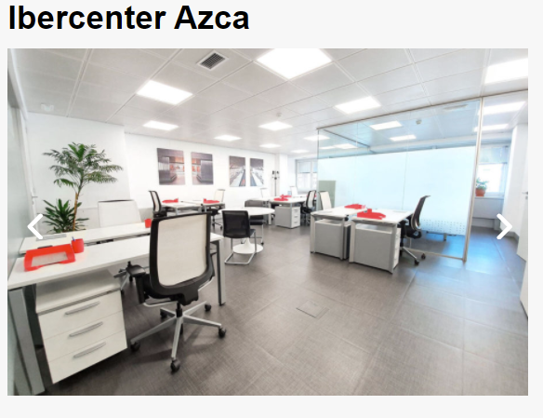
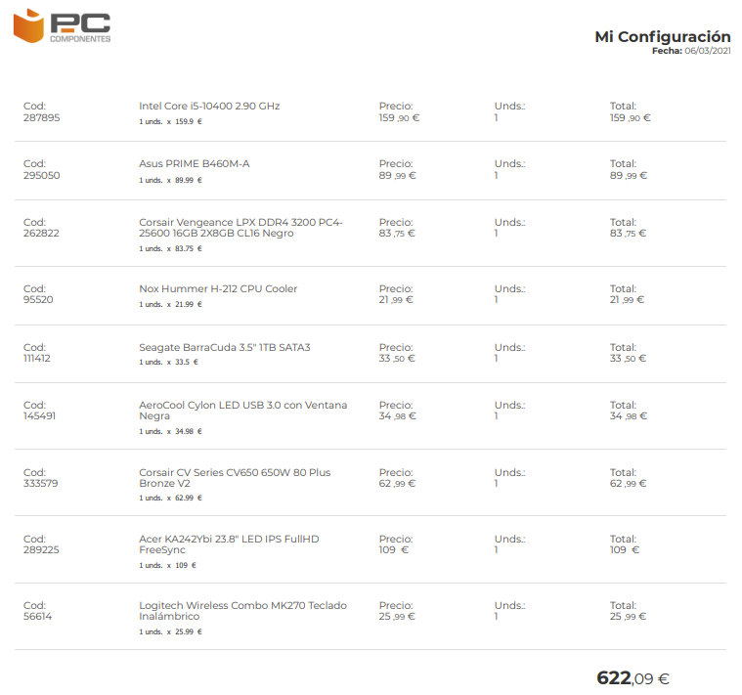
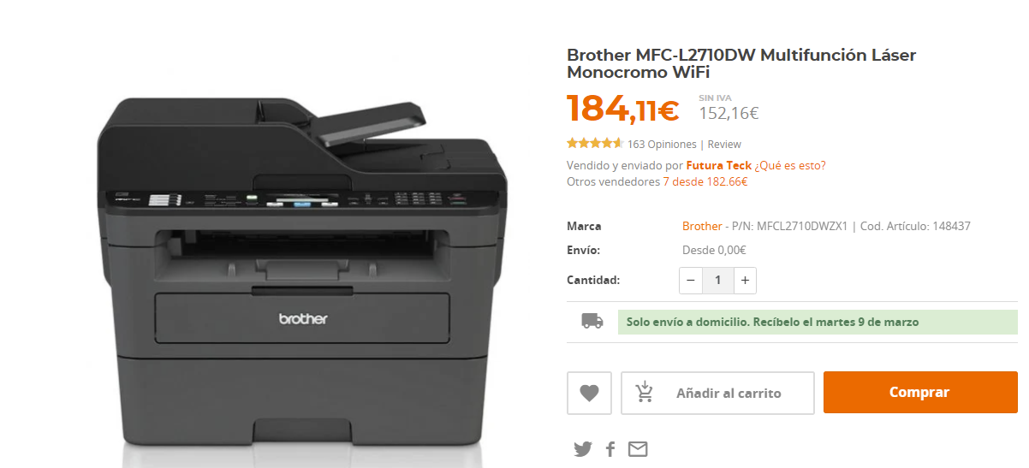

8. PLAN DE FINANCIACIÓN
El motivo por el que se lleva a cabo el plan de financiación es para recoger todos aquellos conceptos en materia de gastos e ingresos y de esta manera tener una contabilidad precisa de la empresa.

8.1. FUENTES DE FINANCIACIÓN PROPIAS
- Aportaciones de los socios:
En este proyecto participamos 4 socios con el mismo nivel de inversión inicial que será de 2.000,00€ por socio, lo que hace un total de 8.000,00€ de inversión para la empresa.

8.2. FUENTES DE FINANCIACIÓN AJENAS
- Préstamo de los familiares:
Hemos redactado este documento para que nuestras familias realicen un préstamo a la empresa con una cantidad no muy elevada pero que ayude a arrancar con la compañía.

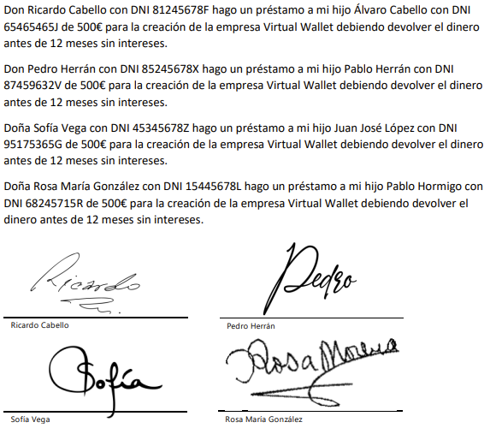
Gracias a estos préstamos dispondremos de 2.000€ más para la empresa.

- Préstamo ICO:
Para financiar el resto del dinero que nos hace falta, recurriremos a un préstamo ICO de 10000€. Gracias a el tendremos todo el capital inicial que necesitamos para iniciar nuestra empresa.
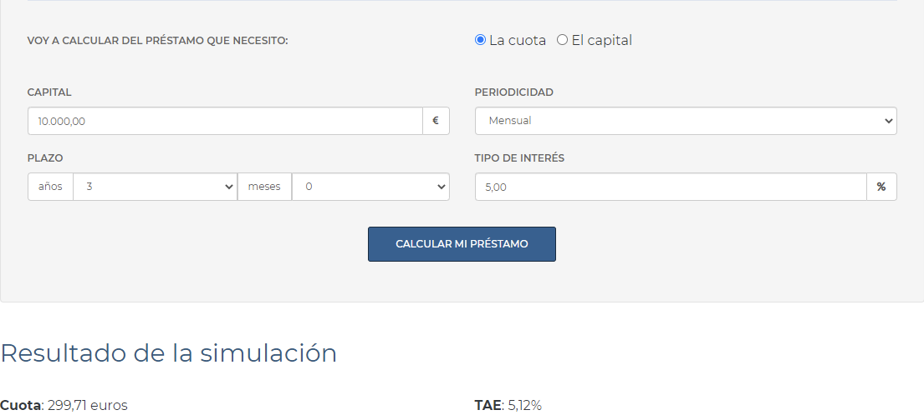

Capital necesario: 19.451,94€
Capital recaudado: 20.000,00€

9. CONTABILIDAD FINANCIERA

9.1. BALANCE Y SITUACIÓN FINANCIERA
ACTIVO | PATRIMONIO NETO + PASIVO
ACTIVO NO CORREINTE 6.092.21€ | PATRIMONIO NETO 8.000.00€
- I. Intangible:  - Patente 144.00€  - Software 97.55€  - Gastos de constitución 3000.00€  - Gastos de notaría 1000.00€  - I. Material:  - Equipos informáticos 1794.56€  - Material de oficina 56.10€ | - Capital Social 8.000€
ACTIVO CORRIENTE 598.06€ | PASIVO NO CORRIENTE 10.000.00€
- Existencias:  - Realizable:  - Disponible:  - Banco 598.06€ | - Deudas con entidades bancarias  a largo plazo 10.000.00€
 | PASIVO CORRIENTE 4.620.00€
- Deudas con el bufete de abogados a corto plazo 2400.00€
- Proveedores de servidores a corto
plazo 2220.00€
TOTAL: 6.690.97€ | TOTAL: 22.620.00€

9.2. PLAN ECONÓMICO Y FINANCIERO

- $Fondo de maniobra=AC-PC=598.06€-4620.00€= -4.021.94€$ > 0
Desequilibrio financiero. No se pueden afrontar los pagos.
1
2
- $Ratio de liquidez= \frac{AC}{PC}= \frac{598.06€}{4620.00€}=0.129$
Muy poco ratio de liquidez. Tendremos problemas para enfrentar los gastos a corto plazo.
- $Ratio de endeudamiento= \frac{Pasivo}{Pasivo+PN}= \frac{14620.00€}{22620.00€}=0.646$
Debe estar entre 0.4 y 0.6. Muy endeudados.

10. FORMA JURÍDICA Y TRÁMITES DE CONSTITUCIÓN
La forma jurídica elegida para esta empresa será la Sociedad de Responsabilidad Limitada (S.L) por los siguientes motivos:
- Protección del patrimonio personal: la responsabilidad de cada socio se limitará al capital aportado y se dividirá en participaciones iguales, acumulables e indivisibles, que no pueden incorporarse a títulos negociables ni denominarse acciones.
- Número de promotores: esta sociedad requiere mínimo un socio que encaja perfectamente con nuestra situación ya que somos 4 promotores.
- Capital inicial mínimo: 3000€ que deberán ser íntegramente suscrito y desembolsado en el momento de la constitución. El acceso a este tipo de forma jurídica es más accesible para nosotros.
- Debido al carácter mercantil de la empresa que queremos formar.

10.1. TRÁMITES DE CONSTITUCIÓN
Para poner en marcha una empresa deben realizarse diversos trámites jurídicos
y administrativos.
En primer lugar será necesario constituir la sociedad y dotarla de personalidad
jurídica propia. Para ello hay que seguir lo siguientes pasos en este orden:
- Presentar la certificación negativa de nombre: Certificar que no existe otra sociedad que tenga el mismo nombre que la que queremos registrar
- Redactar y elevar a pública la escritura de constitución de la sociedad: Documento en el que los socios declaran su voluntad de constituir una sociedad
- Inscripción en el Registro Mercantil: En este paso la sociedad adquiere personalidad jurídica propia
Después de realizar estos pasos se tendrán que llevar a cabo una serie de trámites
en Hacienda:
- Declaración Censal: Declara el inicio, modificación o cese de la actividad.
- Solicitud del NIF: Es el número de identificación fiscal que identifica a la sociedad a efectos
de sus relaciones con hacienda.

BIBLIOGRAFÍA
- www.Economipedia.com
- Empresa e iniciativa emprendedora 360º, Editex.
- Google Forms.
- Wikipedia.
- https://www.fundacionaquae.org/mar-de-plastico-el-80-de-la-basura-en-el-mar-es-plastico/.
Páginas consultadas para el plan de Inversión y Gastos.
- https://www.pccomponentes.com
- http://www.oepm.es/es/propiedad_industrial/preguntas_frecuentes/FaqSignos14.html?modalidadFaq=modalidad.2#:~:text=%C2%BFCu%C3%A1nto%20cuesta%20obtener%20una%20marca,para%20las%20solicitudes%20v%C3%ADa%20electr%C3%B3nica.
- https://es.gvgmall.com/microsoft-windows-10-pro-oem-cd-key-global.html
- https://www.vistaprint.es/pdc/es-es/tarjetas-de-visita/standard?workId=c50efc0d-4bb8-40c3-86b0-7fac73f16368
- https://www.pongomilogo.es
- https://www.carrefour.es/
- https://www.milanuncios.com/abogados/abogado-de-empresas-200-mes-274758278.htm
- https://www.ibercaja.es/simuladores/prestamos/

